Gražiausia, ką kada nors turėjome!
Mūsų „Metų pabaigos pasiūlymui“ pristatome SIAC „Edition 2023“. Jau antrus metus nepertraukiamai siūlome šį spalvingą kolekcinį leidimą. Joje pristatomas miniatiūrinis peizažas, kuriame vyksta orientavimosi sporto varžybos. Mūsų dizaineriai įtraukė daug mažų svarbių detalių į SIAC, todėl jis yra unikalus ir gražus.
SIAC "Edition 2023" galima įsigyti nuo 2022.11.01 tiesiogiai SportIdent svetainėje arba iš vietinio SPORTident atstovo firmos „Tengris“.
Įsigijus 10 SIAC „Edition 2023“, dar vieną pasiūlysime nemokamai.
Planuojama pristatymo data 21.11.22.
Dėl didžiulės paklausos praėjusiais metais padidinome riboto tiražo kiekį. Bet dar kartą: tik kol yra atsargų!
Pardavimų akcija baigiasi 2022-12-31.
Užsakymai SportIdent puslapyje: https://www.sportident.com/p/card-reservation/configure-card/siac1
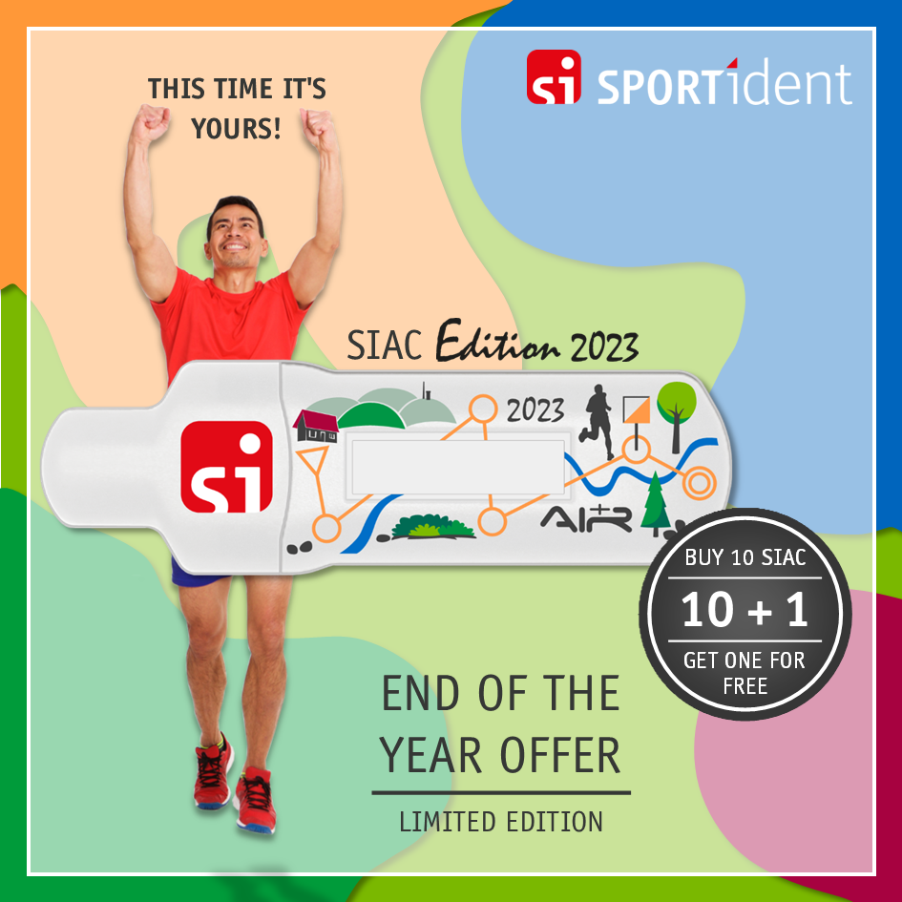
Užsakymai firmoje „Tengris“ info@tengris.lt arba tel. 868731350

